Mit dem Frühling beginnt die Photovoltaik-Saison
Unabhängige Experten des Photovoltaik-Netzwerk Neckar-Alb bieten kostenfreie Erstberatungen
Reutlingen, 16.04.2019: Die Tage werden länger und die Anzahl der Sonnenstunden steigt – deutliche Anzeichen dafür, dass der Frühling naht. Mit dem Start in die warme Jahreszeit beginnt auch die Photovoltaik-Saison. Mehr als 80 Prozent der jährlichen Sonneneinstrahlung entfällt auf die Zeit zwischen März und Oktober, Photovoltaik-Anlagen liefern dann am meisten Ertrag.
Für Eigentümer großer Dach- oder Freiflächen lohnt es sich somit, zu Beginn der sonnenreichen Jahreszeit auf eigens erzeugten Photovoltaik-Strom umzusteigen. Darauf weist das Photovoltaik-Netzwerk Neckar-Alb hin. „Unternehmen und Kommunen haben meist viel Fläche für Photovoltaik-Anlagen. Bereits die vollständige Einspeisung des Solarstroms in das Netz ergibt eine gute Rendite. Wer den Strom zum Eigenbedarf nutzt, erhöht den Gewinn weiter“, sagt Corinna Vogt vom Photovoltaik-Netzwerk Neckar-Alb.
Dass sich Photovoltaik-Anlagen momentan besonders rechnen, liegt auch an rückläufigen Investitionskosten. So sind die Preise für Photovoltaikanlagen allein im letzten Jahr um rund fünf Prozent gesunken. „Allerdings ist nicht damit zu rechnen, dass die Preise weiterhin so stark abfallen“, erklärt Corinna Vogt. „Jetzt ist deshalb der ideale Zeitpunkt, um auf die klimafreundliche Stromerzeugung umzusteigen.“ Zusätzlich bieten Förderprogramme den Kommunen und Unternehmen die Möglichkeit, Solarstromanlagen vollständig zu finanzieren.
Speisen Anlageneigentümer den gesamten Ökostrom gegen eine feste Vergütung in das öffentliche Stromnetz, sichern sie sich eine Rendite von rund sechs Prozent im Jahr. Je mehr Solarstrom sie selbst nutzen, desto größer wird der Gewinn. Kommunale Verwaltungen und Unternehmen aus Industrie und Gewerbe haben hier einen entscheidenden Vorteil: Ihr Strombedarf ist in den sonnenreichen Stunden des Tages, wenn die Solaranlage den meisten Strom erzeugt, am höchsten. Kommunen und Verwaltungen erreichen damit eine Eigenverbrauchsquote von über 70 Prozent.
„Photovoltaik-Anlagen liefern in der Regel 30 Jahre und länger Strom. Bereits nach rund neun Jahren haben sie sich finanziell ausgezahlt“, erklärt Corinna Vogt. Solarstrom ist somit eine langfristig sinnvolle Investition. Zudem verbessert sich die Ökobilanz und verschafft Unternehmen damit ein positives Firmenimage. Kommunen haben die Möglichkeit, in der Öffentlichkeit als Vorbild für eine klimafreundliche Stromversorgung wahrgenommen zu werden. Zudem tragen sie damit zur Erreichung der Klimaschutzziele bei.
Das Photovoltaik-Netzwerk wird vom Umweltministerium Baden-Württemberg finanziell unterstützt. Die Fachleute aus dem Konsortium Neckar-Alb mit den Energie- und Klimaschutzagenturen Reutlingen, Tübingen und Zollernalb, wollen Unternehmen und Kommunen in der Region über die Vorteile der Technologie aufklären. Erste grundlegende Informationen zum Photovoltaik-Netzwerk Baden-Württemberg und allen regionalen Akteuren gibt es auf der neuen Internetseite unter www.photovoltaik-bw.de.
Einen vertiefenden Einblick in die PV-Technik, Speicher und Finanzierung erhalten Sie auf den regelmäßig stattfindenden PV-Veranstaltungen im Landkreis Reutlingen. Weitere Informationen erhalten Sie unter www.klimaschutzagentur-reutlingen.de/veranstaltungen oder über Corinna Vogt, Tel: 07121-14 774 93, corinna.vogt@klimaschutzagentur-reutlingen.de.

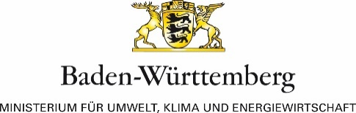
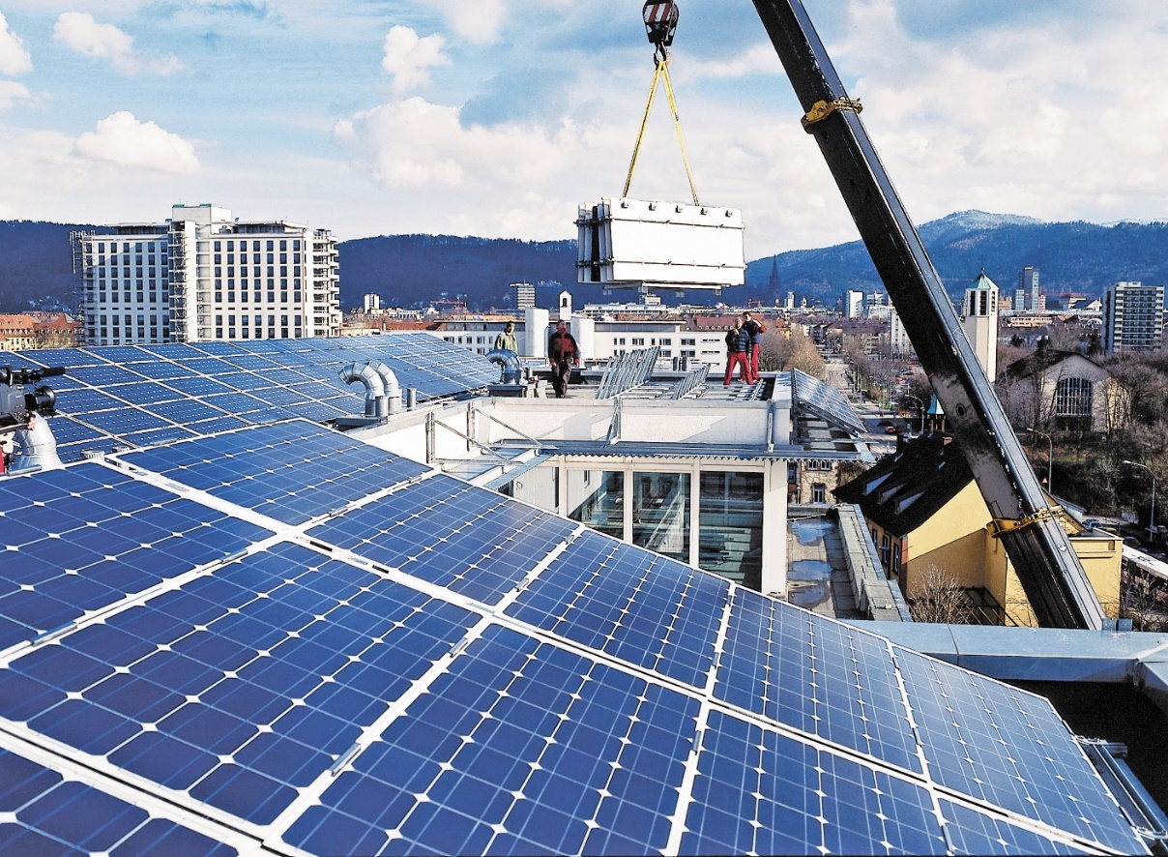

© triolog-freiburg

